非平衡が創り出す時空間パターン
2006年11月11日 京都大学21世紀COE 市民講座
京都大学理学研究科 物理学第一教室 吉川研一
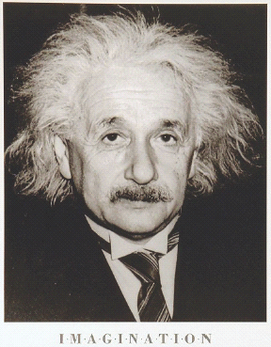
・アインシュタインの考えたこと

相対性理論と宇宙
定常的宇宙の枠組み
一般相対性理論に宇宙項の導入
Albert Einstein(1879～1955)
ブラウン運動
熱平衡のゆらぎと拡散運動
弱い非平衡は平衡状態のゆらぎの大きさを知ることで記述可能

・地球は「非平衡開放系」 → 生命活動の源泉
生命現象は物理学にとって壮大なブラックボックス
SUN

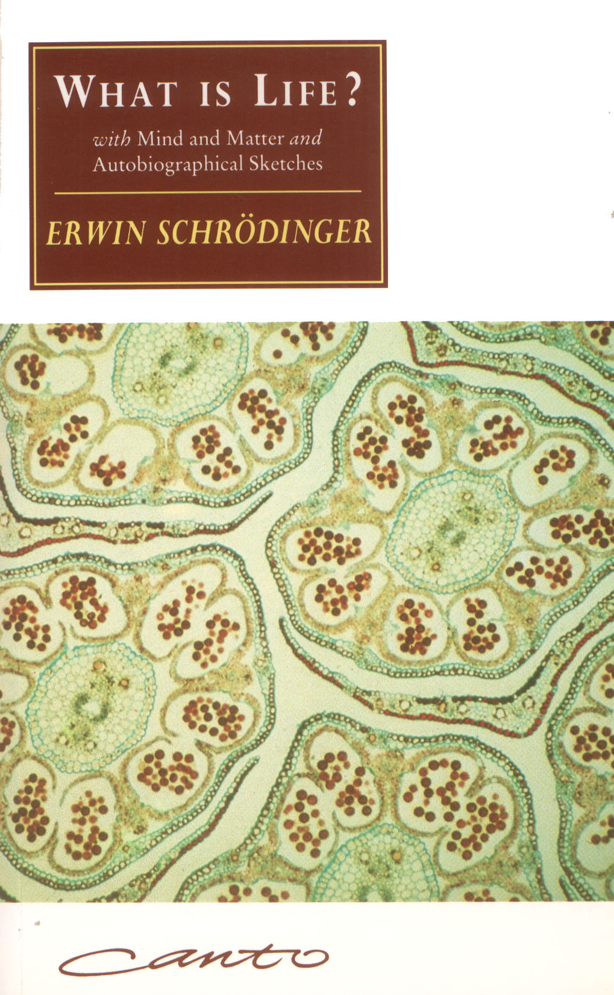
・シュレーディンガー「生命とは何か」(１９４４年出版）

“生物は負のエントロピーを食べて生きている”
負のエントロピーは太陽から供給される
・非平衡が創りだす時空間秩序 ２１世紀の研究課題
液滴の自発運動 （実空間モデル）
化学エネルギーによって駆動される（熱機関とは動作原理が根本的に異なる）
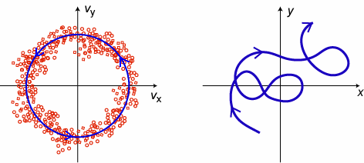

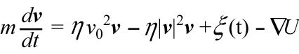

座標平面で表した油滴の速度分布と軌道 (理論)

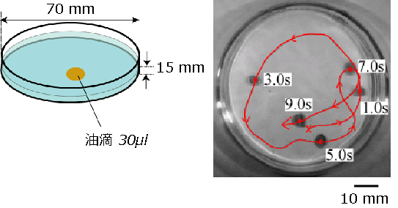

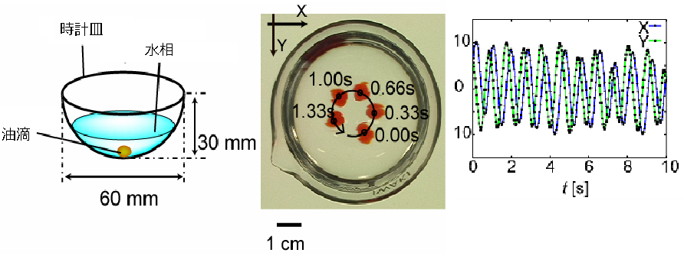
水槽中の油滴の自発的な運動 (実験)
半球状の容器での油滴の自発運動 (実験)

